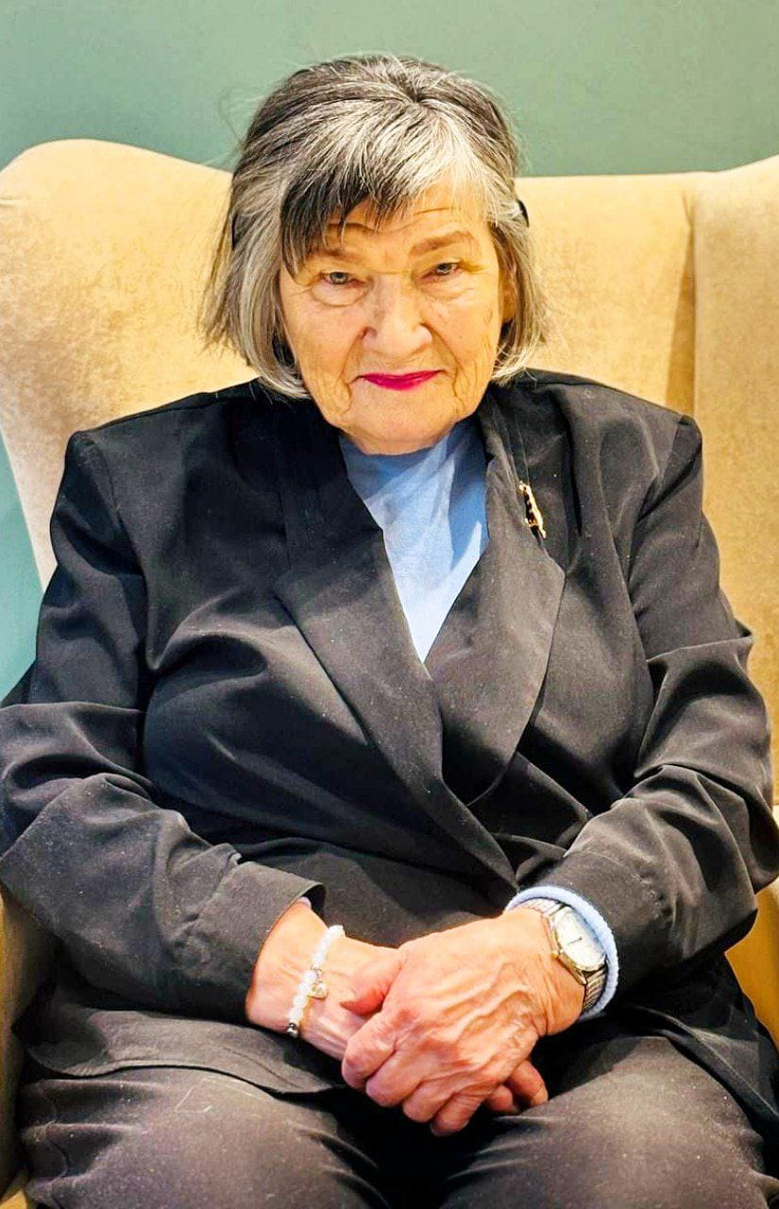
Воспоминания о войне: Жизнь Тамары Николаевны Телешовой

Тамара Николаевна Телешова, родившаяся 17 ноября 1932 года в Москве, стала свидетелем и участником событий, которые навсегда изменили её жизнь. В 1941 году, когда ей исполнился всего лишь девять лет, мир вокруг неё резко изменился — началась Великая Отечественная война.

Семья Тамары, состоящая из троих детей, оказалась под угрозой. Вскоре после начала войны правительство приняло решение об эвакуации семей с детьми. В конце июня 1941 года семья Телешовых покинула Москву и отправилась в Татарстан, в небольшой посёлок Кукмор. Они нашли приют в деревенском доме у местной женщины, но жизнь в эвакуации была полна трудностей.

В самом начале войны Тамара потеряла дядю, который погиб на фронте. Отец продолжал служить в прожекторной части в Апрелевке, освещая небо над Москвой во время налётов авиации. Мать же, чтобы прокормить семью, устроилась сторожем на мясокомбинате. Она приносила домой обрезки мяса и даже ведра с кровью, из которых готовили запеканки. В таких условиях маленькая Тамара продолжала свою учёбу: осенью 1941 года она пошла во второй класс. Однако суровые зимние морозы стали причиной закрытия школы — дров не хватало для отопления.

Семья Телешовых следила за новостями с фронта, переживая за родной город. В 1942 году они попытались вернуться в Москву, но их не пустили в Казани. Пришлось вернуться в Кукмор, где мать устроилась на швейную фабрику уборщицей. Тамара начала работать на том же производстве в качестве ученицы мотористки. Её дни были наполнены заботами: она помогала шить одежду, училась управляться со швейными машинками и выполняла обязанности по уборке.

С течением времени фабрика была перепрофилирована на производство военной формы. Тамара строчила телогрейки, набивала их ватой и шила варежки для солдат. Это была её маленькая лепта в общую победу.

Только осенью 1943 года семье разрешили вернуться в Москву. Тамара снова пошла в школу и продолжила своё образование, несмотря на все испытания, которые выпали на её долю. Вскоре война закончилась, и она завершила обучение в школе. Однако дальнейшая жизнь требовала от неё новых усилий — после семи классов ей пришлось выйти на работу.

Тамара Николаевна решила получить медицинское образование и поступила в медицинское училище, став медсестрой. На протяжении сорока лет она работала в детском отделении лечебного учреждения, посвящая свою жизнь заботе о здоровье детей.

История Тамары Николаевны Телешовой — это не только рассказ о войне и её последствиях, но и пример стойкости и мужества человека, который сумел преодолеть все трудности и посвятить свою жизнь служению другим. Её воспоминания служат напоминанием о том, как важно помнить и уважать тех, кто пережил эти страшные времена.

